Министерство науки и образования РОССИЙСКОЙ ФЕДЕРАЦИИ
федеральное государственное бюджетное
образовательное учреждение высшего образования
«Казанский государственный энергетический университет»

Кафедра «ЦИФРОВЫЕ СИСТЕМЫ И МОДЕЛИ»

Отчет по лабораторной работе №1
Решение систем линейных уравнений
по дисциплине
«Математические модели и методы»

Выполнил:
Студент гр. ПИ-1-22
Соловьёв Л. А.

Проверил:
доц. Носков М. И.

Казань 2023

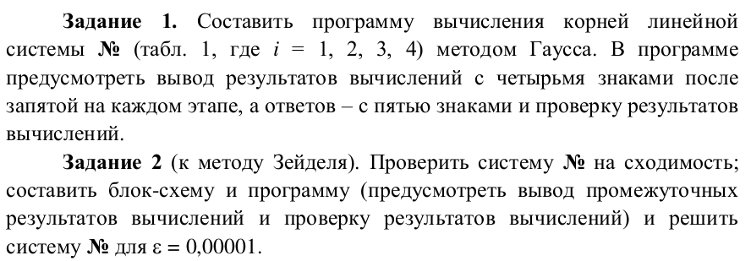

Была использована другая система, потому что система моего варианта не обладала сходимостью по методу Зейделя.
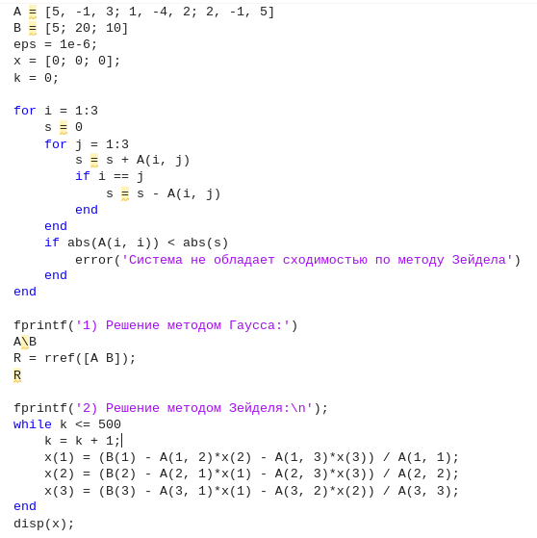

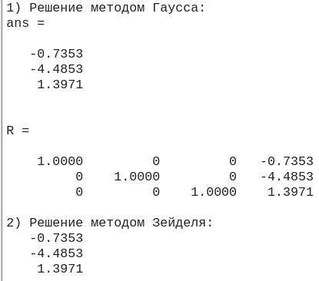

Вывод:
Итерационный метод Зейделя — хуже метода Гаусса, потому что требует большого количества итераций(в данном примере необходимо семь итераций) и вычислений, однако алгоритм решения проще, составить формулы для изменения переменной, и несколько раз просчитать все по кругу.

